Program v petrovické farnosti v týdnu 1.2.- 8.2.2009

1.2.2009  neděle | 4. neděle  v mezidobí | 9.00, 10.30 mše sv.
2.2.2009  pondělí | Svátek  Uvedení  Páně  do chrámu  (Hromnice) | mimořádně mše sv. od 8.00 hod.  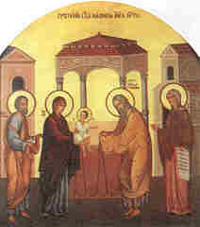
3.2.2009 úterý | sv. Blažeje | 18.00 mše sv., svatoblažejské požehnání
4.2.2009  středa |  | 18.30 mše sv., po ní modlitba chvály v kostele a poté setkání společenství na faře a v sakristii
5.2.2009  čtvrtek | sv. Agáty | 18.00 mše sv., adorace Nejsvětější svátosti
6.2.2009  pátek | sv. Pavla Mikiho a druhů | 18.00 mše sv., poté výstav Nejsvětější svátosti
7.2.2009  sobota |  | 18.00 mše sv., po ní modlitba nešpor
8.2.2009  neděle | 5. neděle  v mezidobí | 9.00, 10.30 mše sv.

